سورة يس : الآيتان 13 - 14

قال تعالى :  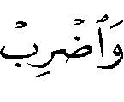   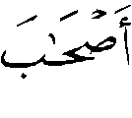 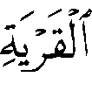  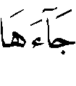 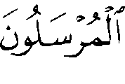   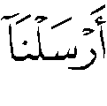 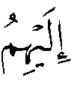 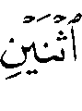 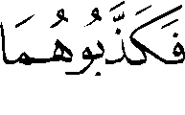   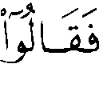   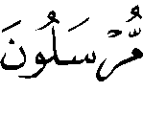  ⁽⁾ .
في هاتين الآيتين مسألتان :
المسألة الأولى : تعيين القرية المذكورة في الآية الأولى .
المسألة الثانية : هل الرسل المذكورون في الآية الثانية رسل من عند الله - تعالى - ، أم من عند المسيح  ؟
وقد رجح شيخ الإسلام أن القرية المذكورة ليست أنطاكية المعروفة الموجودة الآن ، وأن الرسل المذكورين مرسلون من عند الله ، وليسوا رسلاً من عند المسيح  .
قال – رحمه الله – عند هاتين الآيتين : " فهذا كلام الله ليس فيه ذكر أن هؤلاء المرسلين كانوا من الحواريين ، ولا أن الذين أرسلوا إليهم آمنوا بهم ، وفيه أن هؤلاء القوم الذين أرسل إليهم هؤلاء الثلاثة أنزل الله عليهم صيحة واحدة ، فإذا هم خامدون .
وقد ذكر طائفة من المفسرين أن هؤلاء كانوا من الحواريين وأن القرية أنطاكية ، وأن هذا الرجل اسمه حبيب النجار ، ثم إن بعضهم يقول : إن المسيح أرسلهم في حياته ، لكن المعروف عند النصارى ، أن أهل أنطاكية آمنوا بالحواريين واتبعوهم ولم يهلك الله أهل أنطاكية .
والقرآن يدل على أن الله أهلك قوم هذا الرجل الذي آمن بالرسل .
وأيضاً فالنصارى يقولون : إنما جاؤوا إلى أهل أنطاكية بعد رفع المسيح ، وأن الذين جاؤوا كانوا اثنين لم يكن لهما ثالث . قيل : أحدهما : شمعون الصفا ، والآخر بولص ، ويقولون : إن أهل أنطاكية آمنوا بهم ، ولا يذكرون حبيب النجار ولا مجيء رجل من أقصى المدينة ، بل يقولون : إن شمعون وبولص دعوَا الله حتى أحيا ابن الملك ، فالأمر المنقول عند النصارى أن هؤلاء المذكورين في القرآن ليسوا من الحواريين ، وهذا أصح القولين عند علماء المسلمين ، وأئمة المفسرين وذكروا أن المذكورين في القرآن في سورة يس ، ليسوا من الحواريين ، بل كانوا قبل المسيح ، وسموهم بأسماء غير الحواريين " .
ثم ذكر – رحمه الله – عن ابن إسحاق والربيع بن أنس ما يؤيد هذا القول الذي اختاره ، ثم قال : " وهذا القول هو الصواب ، وأن هؤلاء المرسلين كانوا رسلاً لله قبل المسيح ، وأنهم كانوا قد أرسلوا إلى أنطاكية وآمن بهم حبيب النجار فهم كانوا قبل المسيح ، ولم تؤمن أهل المدينة بالرسل ، بل أهلكم الله تعالى كما أخبر في القرآن ثم بعد ذلك عمرت أنطاكية ، وكان أهلها مشركين حتى جاءهم من جاءهم من الحواريين فآمنوا بالمسيح على أيديهم ، ودخلوا في دين المسيح .
ويقال : إن أنطاكية أول المدائن الكبار الذين آمنوا بالمسيح  ، وذلك بعد رفعه إلى السماء ، ولكن ظن من ظن من المفسرين أن المذكورين في القرآن هم رسل المسيح ، وهم من الحواريين وهذا غلط لوجوه :
منها : أن الله قد ذكر في كتابه أنه أهلك الذين جاءتهم الرسل ، وأهل أنطاكية لما جاءهم من دعاهم إلى دين المسيح آمنوا ولم يهلكوا .
ومنها : أن الرسل في القرآن ثلاثة ، وجاءهم رجل من أقصى المدينة يسعى ، والذين جاؤوا من أتباع المسيح كانوا اثنين ، ولم يأتهم رجل يسعى ، لا حبيب ولا غيره .
ومنها : أن هؤلاء جاؤوا بعد المسيح فلم يكن الله أرسلهم ، وهذا كما أن الله ذكر في القرآن أن الله أهلك أهل مدين بالظلة لما جاءهم شعيب ، وذكر أن موسى أتاها وتزوج ببنت واحد منها فظن بعض الناس أنه شعيب النبي ، وهذا غلط عند علماء المسلمين مثل ابن عباس ، والحسن البصري ، وابن جريج وغيرهم كلهم ذكروا أن الذي صاهره موسى ليس هو شعيباً النبي ، وحكى أنه شعيب عمَّن لا يعرف من العلماء ولم يثبت عن أحد من الصحابة والتابعين ، كما بسطناه في موضعه .
وأهل الكتاب يقرون بأن الذي صاهره موسى ليس هو شعيباً بل رجل من أهل مدين ، ومنهم من يقول : إنها غير مدين التي أهلك الله أهلها ، والله أعلم .
وكذلك ذكر المفسرون في المرسلين هل أرسلهم الله ، أو أرسلهم المسيح ؟ قولين :
أحدهما : أن الله هو الذي أرسلهم .
قال أبو الفرج ابن الجوزي : وهذا ظاهر القرآن وهو مروي عن ابن عباس وكعب ووهب بن منبه . قال : وقال المفسرون في قوله :    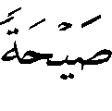 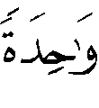 ⁽⁾ . أخذ جبريل بعضادتي باب المدينة وصاح بهم صيحة واحدة فإذا هم ميتون لا يسمع لهم حس كالنار إذا أطفئت وذلك قوله : 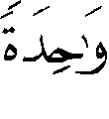   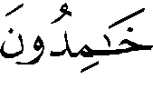 أي : ساكنون كهيئة الرماد الخامد⁽⁾ .
ومعلوم عند الناس أن أهل أنطاكية لم يصبهم ذلك بعد مبعث المسيح بل آمنوا قبل أن يبدل دينه ، وكانوا مسلمين مؤمنين به على دينه إلى أن تبدل دينه بعد ذلك ، ومما يبين ذلك أن المعروف عند أهل العلم أنه بعد نزول التوراة لم يهلك الله مكذبي الأمم بعذاب من السماء يعمهم ، كما أهلك قوم نوح ، وعاد ، وثمود ، وقوم لوط ، وفرعون وغيرهم ، بل أمر المؤمنين بجهاد الكفار ، كما أمر بني إسرائيل على لسان موسى بقتال الجبابرة ، وهذه القرية أهلك الله أهلها بعذاب من السماء ، فدل ذلك على أن هؤلاء الرسل المذكورين في يس كانوا قبل موسى  ، وأيضاً فإن الله لم يذكر في القرآن رسولاً أرسله غيره ، وإنما ذكر الرسل الذين أرسلهم هو ، وأيضاً فإنه قال : ⁽⁾ .
فأخبر أنه أرسلهم ، كما أخبر أنه أرسل نوحاً وموسى وغيرهما ، وفي الآية : 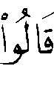   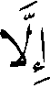 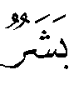 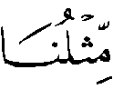   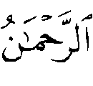  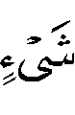 ⁽⁾ .
ومثل هذا هو خطاب المشركين لمن قال : إن الله أرسله وأنزل عليه الوحي لا لمن جاء رسولاً من عند رسول ، وقد قال بعد هذا : 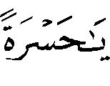  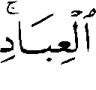  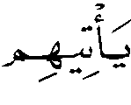      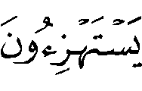  ⁽⁾ وهذا إنما هو في الرسل الذين جاءوهم من عند الله لا من عند رسله .
وأيضاً : فإن الله ضرب هذا مثلاً لمن أرسل إليه محمداً  يحذرهم أن ينتقم الله منهم ، كما انتقم من هؤلاء ، ومحمد إنما يضرب له المثل برسوله نظيره لا بمن أصحابه أفضل منهم ، فإن أبا بكر وعمر وعثمان وعلياً أفضل من الحواريين باتفاق علماء المسلمين ، ولم يبعث الله بعد المسيح رسولاً بل جعل ذلك الزمان زمان فترة كقوله : 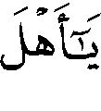   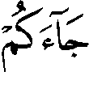 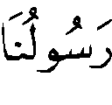    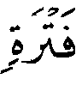  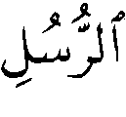 ⁽⁾ .
وأيضاً فإنه قال تعالى :  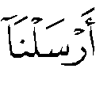 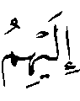 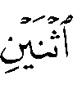 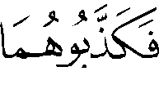 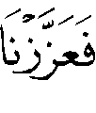  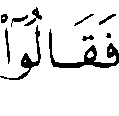   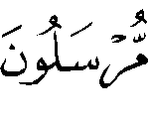 ⁽⁾ ، ولو كانوا رسل رسول لكان التكذيب لمن أرسلهم ، ولم يكن في قولهم : إن أنتم إلا بشر مثلنا شبهة ، فإن أحداً لا ينكر أن يكون رسل رسل الله بشراً ، وإنما أنكروا أن يكون رسول الله بشراً .
وأيضاً فلو كان التكذيب لهما وهما رسل الرسول لأمكنهما أن يقولا : فأرسلوا إلى من أرسلنا أو إلى أصحابه فإنهم يعلمون صدقنا في البلاغ عنه ، بخلاف ما إذا كانا رسلَ الله .
وأيضاً فقوله :   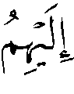 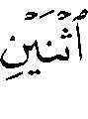 صريح في أن الله هو المرسل ومن أرسلهم غيره إنما أرسلهم ذلك ، لم يرسلهم الله كما لا يقال لمن أرسله محمد بن عبد الله أنهم رسل الله ؛ فلا يقال لدحية بن خليفة الكلبي أن الله أرسله ، ولا يقال ذلك للمغيرة بن شعبة ، وعبدالله بن حذافة وأمثالهما ممن أرسلهم الرسول وذلك أن النبي  أرسل رسله إلى ملوك الأرض ، كما أرسل دحية بن خليفة إلى قيصر وأرسل عبدالله بن حذافة إلى كسرى ، وأرسل حاطب بن أبي بلتعة إلى المقوقس ، كما تقدم ذكر ذلك .
ومعلوم أنه لا يقال في هؤلاء إن الله أرسلهم ، ولا يسمون عند المسلمين رسل الله ، ولا يجوز باتفاق المسلمين أن يقال هؤلاء داخلون في قوله :  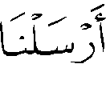 
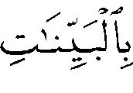 ⁽⁾ .
فإذا كانت رسل محمد  لم يتناولهم اسم رسل الله في الكتاب الذي جاء به فكيف يجوز أن يقال : إن هذا الاسم يتناول رسل رسول غيره ، والمقصود هنا بيان معاني القرآن وما أراده الله تبارك وتعالى بقوله : هل مراد الله ورسوله محمد  من أرسلهم الله ، أو من أرسلهم رسوله ، وقد علم يقيناً أن محمد  لم يدخل في مثل هذا فمن قال : إن محمداً  أراد بذلك من أرسله رسولٌ فقد كذب على محمد  عمداً أو خطأ " ⁽⁾ .

الدراسة :
المسألة الأولى : تعيين القرية المذكورة في الآية الأولى : ذهب عامة المفسرين إلى أن المراد بالقرية المذكورة في الآية هي أنطاكية⁽⁾ ، بل حكى بعضهم الإجماع على ذلك .
قال الماوردي : " هذه القرية هي أنطاكية في قول جميع المفسرين " ⁽⁾ .
وحكى الإجماع كذلك أبو حيان⁽⁾ ، وقد ورد ذلك عن جمع من السلف منهم ابن عباس ، وعكرمة ، وكعب الأحبار ، ووهب بن منبه⁽⁾ ، وقتادة⁽⁾ ، وغيرهم ، وبهذا القول قال عامة المفسرين⁽⁾ .
قال ابن كثير بعد أن حكى هذا القول : " وهو الذي لم يُذكر عن واحد من متأخري المفسرين غيرُهُ " ⁽⁾ .
ورجح ابن تيمية – كما تقدم – وابن كثير ، أن القرية المذكورة ليست أنطاكية المعروفة ، وقد ردَّ ذلك من وجهين :
1 – أن أهل أنطاكية آمنوا برسل المسيح إليهم ، وكانوا أول مدينة آمنت بالمسيح ، ولهذا كانت عند النصارى إحدى المدائن الأربع اللاتي فيهن بتاركة⁽⁾ ، وهي أول بلدة آمنت بالمسيح عن آخر أهلها ، وأمّا أهل هذه القرية المذكورة في سورة يس فقد ذكر الله تعالى أنهم كذبوا رسله ، وأنه أهلكهم بصيحة واحدة أخمدتهم .
2 – أن قصة أنطاكية مع الحواريين أصحاب المسيح بعد نزول التوراة ، وقد ذكر أبو سعيد الخدري وغير واحد من السلف أن الله تعالى بعد إنزاله التوراة لم يهلك أمة من الأمم عن آخرهم بعذاب يبعثه عليهم ، بل أمر المؤمنين بعد ذلك بقتل المشركين ، ذكروه عند قوله تعالى : 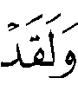 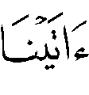 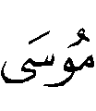 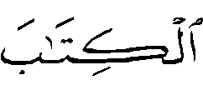     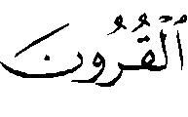
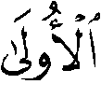 ⁽⁾ ، فعلى هذا يتعين أن هذه القرية المذكورة قرية أخرى غير أنطاكية ، كما أطلق ذلك غير واحد من السلف أيضاً⁽⁾ ، أو تكون أنطاكية إن كان لفظها محفوظاً في هذه القصة مدينة أخرى غير هذه المشهورة المعروفة ؛ فإن هذه لم يعرف أنها أهلكت لا في الملة النصرانية ولا قبل ذلك ، والله تعالى سبحانه أعلم " ⁽⁾ .
وقال ابن كثير في تاريخه عن القول بأنها أنطاكية : " وهذا القول ضعيف جداً " ⁽⁾ .
وقال الحافظ ابن حجر : " ولعلها كانت مدينة بالقرب من هذه الموجودة ؛ لأن الله أخبر أنه أهلك أهلها وليس لذلك أثر في هذه المدينة الموجودة الآن " ⁽⁾ .
والأظهر – والله أعلم – أن القرية المذكورة في الآية ليست أنطاكية المعروفة الموجودة الآن ، وذلك لما يرد على هذا القول من الإشكالات التي ذكرها شيخ الإسلام وابن كثير وابن حجر ، وأما الإجماع الذي ذكره الماوردي فإنه منخرم بنسبة ابن كثير القول بخلافه إلى بعض السلف ، أو يكون المراد بأنطاكية قريةً أخرى غير هذه المشهورة المعروفة الآن كما أشار إلى ذلك ابن كثير وابن حجر⁽⁾ .
وقال الشيخ عبد الرحمن السعدي : " وتعيين القرية ، لو كان فيه فائدة لعينها الله ، فالتعرض لذلك وما أشبهه من باب التكلف والتكلم بلا علم ، ولهذا إذا تكلم أحد في مثل هذا الباب تجد عنده من الخبط والخلط والاختلاف الذي لا يستقر له قرار ؛ ما تعرف به أن طريق العلم الصحيح الوقوف مع الحقائق ، وترك التعرض لما لا فائدة فيه من حيث يظن الجاهل أن زيادته بذكر الأقوال التي لا دليل عليها ، ولا حجة عليها ، ولا يحصل منها من الفائدة إلا تشويش الذهن واعتياد الأمور المشكوك فيها " ⁽⁾ .

المسألة الثانية : هل الرسل المذكورون في الآية مرسلون من عند الله – تعالى – أم من عند المسيح ؟
اختلف المفسرون في هذه المسألة على قولين :
القول الأول : أن هؤلاء الرسل مرسلون من عند الله تعالى ؛ وهذا القول مروي عن ابن عباس – رضي الله عنهما – ، وكعب الأحبار ، ووهب بن منبه⁽⁾ ، واختاره ابن عطية⁽⁾ ، والقرطبي⁽⁾ ، وأبو حيان⁽⁾ ، وابن كثير⁽⁾ ، وابن عاشور⁽⁾ .
وقد استدل شيخ الإسلام لهذا القول بعدة أدلة – كما تقدم – تابعه على بعضها بعض المفسرين ، وهي كما يلي :
1 – أن من المعلوم عند أهل العلم أنه بعد نزول التوراة لم يهلك الله مكذبي الأمم بعذاب من السماء يعمهم ، بل أمر المؤمنين بجهاد الكفار ، وهذه القرية أهلك الله أهلها بعذاب من السماء فدل ذلك على أن الرسل المذكورين كانوا قبل موسى عليه السلام .
2 – أن الله تعالى لم يذكر في القرآن رسولاً أرسله غيره ، وإنما ذكر الرسل الذين أرسلهم هو ، وهنا قال تعالى : ⁽⁾ فظاهر القرآن يدل على أن الله تعالى هو الذي أرسلهم .
3 – أن أصحاب القرية قالوا للرسل : ⁽⁾ ومثل هذا الكلام إنما يوجه لمن قال : إن الله - تعالى – أرسله وأنزل عليه الوحي لا لمن جاء رسولاً من عند رسول⁽⁾ .
4 – أن الله - تعالى – ضرب أصحاب القرية مثلاً لمن أرسل إليهم محمداً  وإنما يضرب له المثل برسول نظيره لا بأتباع رسول .
5 – أن الله – تعالى – قال : ⁽⁾ ولو كانوا رسل الرسول لكان التكذيب لمن أرسلهم .

القول الثاني : أن الرسل المذكورين في الآية رسلُ المسيح عيسى  ؛ وبه قال قتادة⁽⁾ ، وابن جريج⁽⁾ ، واختاره السمرقندي⁽⁾ ، والثعلبي⁽⁾ ، والواحدي⁽⁾ ، والزمخشري⁽⁾ ، والبغوي⁽⁾ ، والشوكاني⁽⁾ ، وغيرهم .
وقد تأوَّل بعض أصحاب هذا القول قولَه تعالى : بأن إرسال عيسى  لهؤلاء الرسل كانوا بأمر الله تعالى ، ولذلك أضافه إليه ، وذلك لتتم التسلية له  ، فلا يقع في قلبه أن أولئك رسل الرسول ، وهو رسول الله فإن تكذيبهم كتكذيبه⁽⁾ .
وأجابوا عن قول المرسل إليهم بأنهم فهموا أنهم رسل من عند الله دون واسطة ، أو أنهم جعلوا الرسل بمنْزلة مرسلهم ؛ فخاطبوهم بما يبطل رسالته ونزلوه منْزلة الحاضر تغليباً⁽⁾ .
والراجح هو القول الأول لقوة أدلته ، وما ذكره أصحاب القول الثاني من التأويلات فهي متكلفة فلا يلتفت إليها ، والله أعلم .

(?) يس : الآيتان 13 - 14 .
(?) سورة يس : الآية 29 .
(?) زاد المسير 6/266 – 268 .
(?) سورة يس : الآية 14 .
(?) سورة يس : الآية 15 .
(?) سورة يس : الآية 30 .
(?) سورة المائدة : الآية 19 .
(?) سورة يس : الآيتان 14 - 15 .
(?) سورة الحديد : الآية 25 .
(?) الجواب الصحيح 2/244 – 255 ، وانظر : نفس المرجع 2/96 ، 5/126 ، وجامع الرسائل 1/66 .
(?) أَنْطَاكِيَة : بفتح الهمزة وسكون النون وتخفيف الياء ، مدينة تاريخية معروفة ، تقع الآن في جنوب تركيا على امتداد نهر أورنتس ، على بعد 10كم من البحر الأبيض المتوسط ، عدد سكانها 821 و710 نسمة ، انظر : مراصد الاطلاع 1/124 ، الموسوعة العربية العالمية 3/259 .
(?) تفسير الماوردي 5/10 ، ونقله عنه القرطبي 15/11 ، وعنه الشوكاني 4/511 .
(?) تفسيره 7/313 ، وحكاه عنه الألوسي 22/220 .
(?) أخرجه عنهم ابن جرير 10/431 ، وانظر : الدر المنثور 5/489 .
(?) أخرجه عبد الرزاق الصنعاني 2/140 .
(?) انظر : تفسير ابن جرير 10/430 ، ومعاني القرآن للزجاج 4/282 ، وتفسير السمرقندي 3/95 ، والواحدي في الوسيط 3/511 ، والزمخشري 3/282 ، وابن عطية 13/192 .
(?) تفسير ابن كثير 3/576 .
(?) بتاركة أو بطاركة جمع بَطْرَك ، المقدَّم عند النصارى ، ويطلق على رئيس رؤساء الأساقفة . المعجم الوسيط 1/61 .
(?) سورة القصص : الآية 43 .
(?) ورد عن ابن جريج أنه قال : " ذكر لنا أنها قرية من قرى الروم " الدر المنثور 5/490 ، ويحتمل أن يكون المراد بها أنطاكية لأنها من قرى الروم ، ويحتمل أن المراد غيرها ، والأول أولى موافقة لعامة المفسرين .
(?) تفسير ابن كثير 3/576 بتصرف يسير في الوجه الأول ، وكلامه هنا مستقى من كلام ابن تيمية كما تقدم ، وانظر : البداية والنهاية 2/11 .
(?) البداية والنهاية 2/11 .
(?) فتح الباري لابن حجر 6/569 .
(?) انظر : الإجماع في التفسير ص373 .
(?) تفسير السعدي ص693 .
(?) أخرجه عنهم ابن جرير 10/431 .
(?) تفسيره 13/193 .
(?) تفسيره 15/14 .
(?) تفسيره 7/313 .
(?) تفسيره 3/574 .
(?) تفسيره 22/360 .
(?) سورة يس : الآية 14 .
(?) سورة يس : الآية 15 .
(?) واستدل بهذا الدليل ابن عطية 13/193 ، وأبو حيان 7/313 ، وابن كثير 3/577 .
(?) سورة يس : الآية 14 .
(?) أخرجه عبد الرزاق في تفسيره 2/140 ، وابن جرير 10/431 .
(?) ذكره في الدر المنثور 5/490 ، وعزاه لابن المنذر .
(?) تفسيره 3/95 .
(?) تفسيره 8/124 .
(?) الوسيط 3/511 .
(?) تفسيره 3/82 .
(?) تفسيره 4/7 .
(?) تفسيره 2/511 .
(?) تفسير الرازي 26/45 ، والألوسي 22/220 .
(?) تفسير الألوسي 22/220 .

